Practica 1: Control de Modelos Cinemáticos de Robots

A1. Las trayectorias generadas para distintas posiciones iniciales tienen en común en que se hacen con la distancia euclídea, es decir, la distancia mínima entre los dos puntos (origen y final).

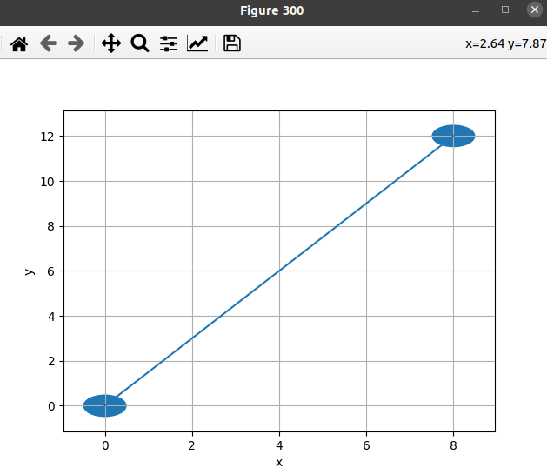
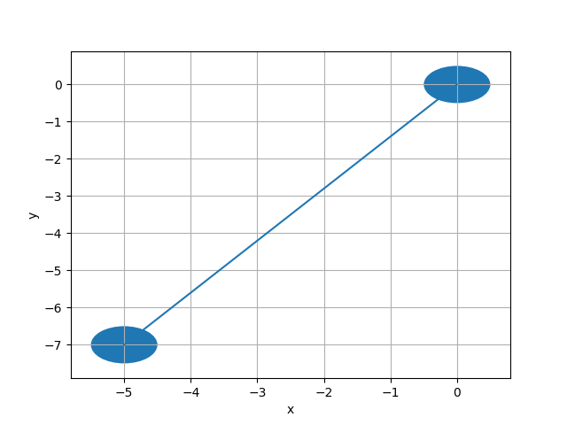

A2. Si cambiamos los valores de k₁₁ y k₂₂ vemos que ahora la trayectoria ya no es la distancia euclídea si no que se parece a una función logarítmica, y en función de que valor de k sea mayor tendrá una trayectoria u otra, ya que con estos valores de k estamos haciendo que el robot se mueva más rápido en un eje que en otro, es decir, si k₁₁ es mayor que k₂₂ obtenemos que al principio el robot se mueve más en el eje X, sin embargo si k₂₂ es mayor que k₁₁ se moverá primero en el eje Y antes que en el X. Las dos imágenes siguientes tienen los mismos puntos de partida y destino pero varían los valores de k, así podemos ver gráficamente las dos trayectorias generadas:

K₁₁=5, K₂₂=1
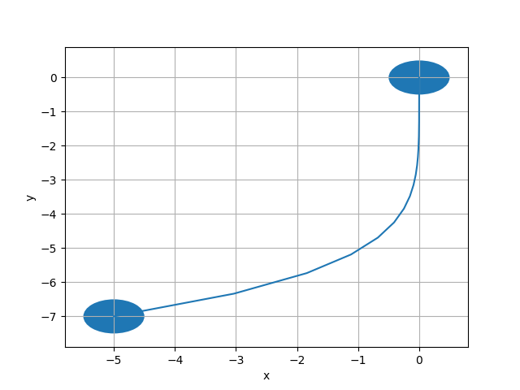
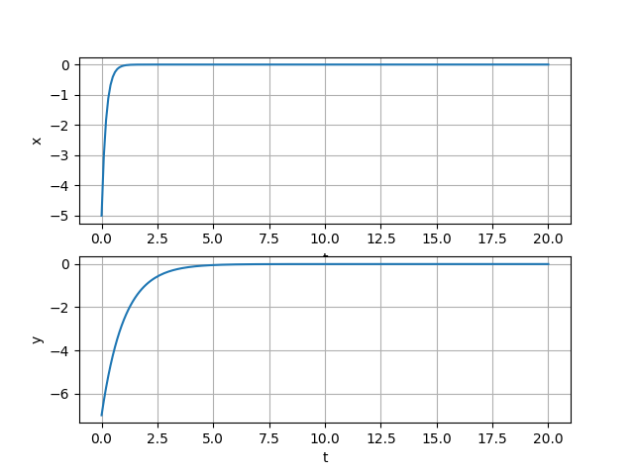

K₁₁=1, K₂₂=5

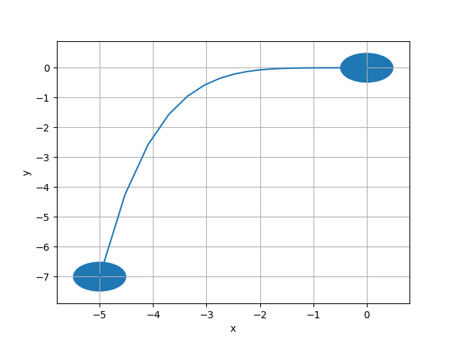
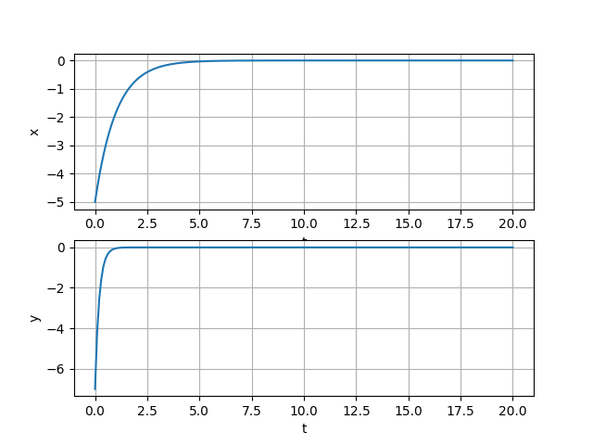

A3. Es posible hacer que el sistema sea inestable, esto se produce cuando los valores k₁₁ y k₂₂ son 0,
porque así lo que conseguimos es que la matriz K de la ecuación u=-Kx sea una matriz de 0, por lo que así conseguimos que el robot no se mueva ya que estamos impidiendo el movimiento en ambos ejes. Si vemos la trayectoria conseguida obtenemos la siguiente imagen.

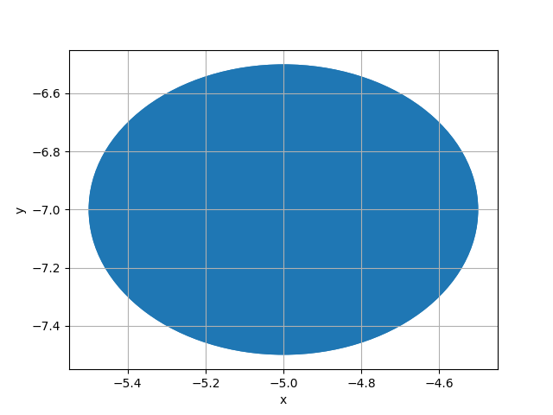
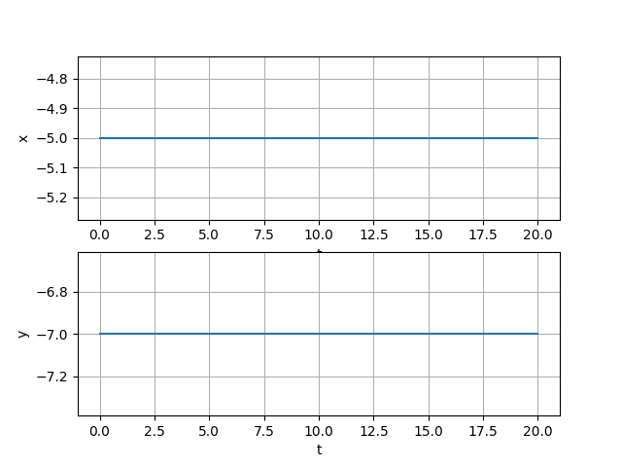

Aquí vemos que no se consigue una trayectoria, y si mostrásemos la visualización de la trayectoria veríamos que el robot no se mueve.

Por otro lado, si alguno de los valores de k es negativo tampoco conseguimos que el robot se acerque al origen, por ejemplo con k₁₁ =-1 y k₂₂= 2 no conseguimos que el robot vaya al destino, aunque de esta vez si conseguimos que se mueva.

A4. Si que es posible hacer que el robot se mueva solo en un eje, para eso unos de los dos valores de k tiene que ser 0 (o k₁₁ o k₂₂, si los son 0 no hay movimiento). En caso de que k₁₁ sea 0 conseguimos que el robot se mueva solo en el eje Y, y si k₂₂ es 0 conseguimos que solo se mueva en el eje X. Si mostramos las trayectorias podemos ver como esto es cierto:

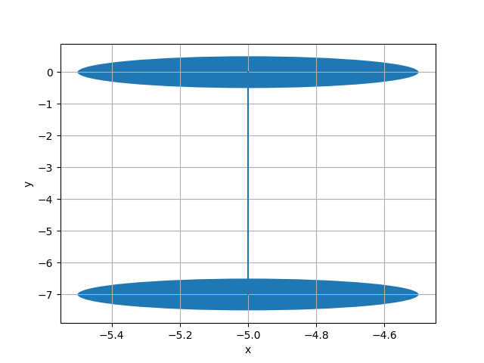
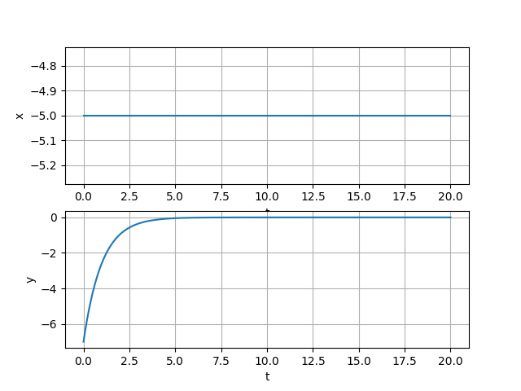

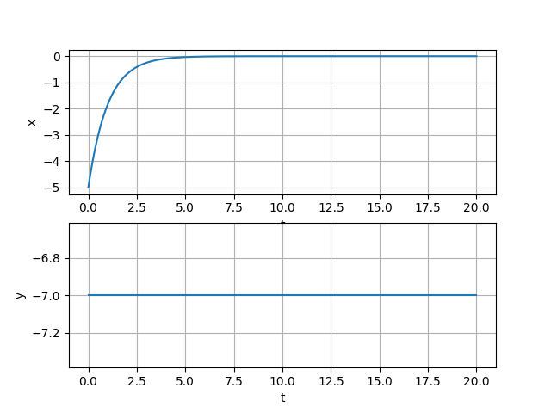
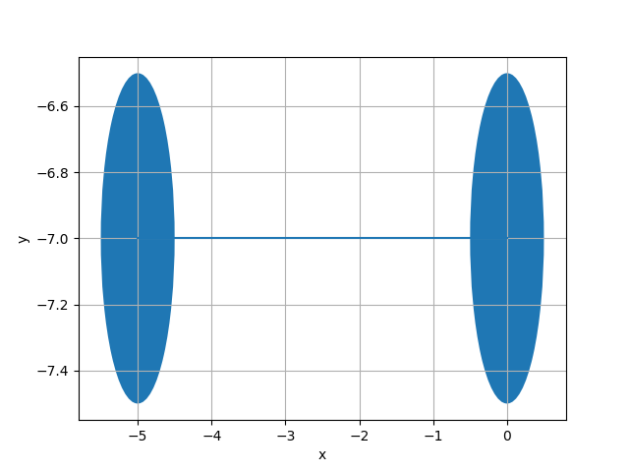

A5. Si hacemos que la matriz K no sea diagonal vemos que hay más situaciones en las que el sistema es inestable. Por ejemplo si k₁₂ es mayor que k₁₁ o k₂₁ es mayor que k₂₂ el sistema es inestable.
En este caso k₁₂ y k₂₁ si pueden ser negativos y que el sistema sea estable siempre que k₁₁ y k₂₂ no sean negativos.
Ejemplos:

K=[[1,2],[2,1]]
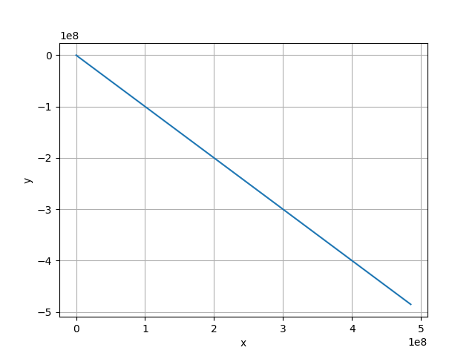
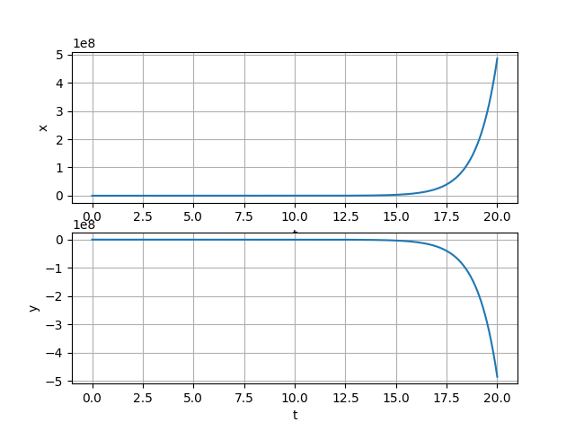

Aunque parece en la gráfica que si se resuelve, vemos que en ningún momento la trayectoria pasa por el punto de inicio dado (en este caso el (-5,-7) ).

A6. Ejemplos de distintas ganancias:

k=[[1,2],[3,4]] Autovalores=[-0.37228132, 5.37228132]
Autovectores=[[-0.82456484, -0.41597356], [ 0.56576746, -0.90937671]]
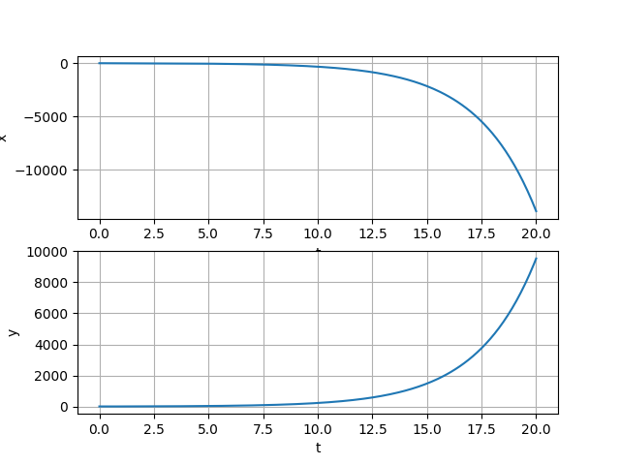
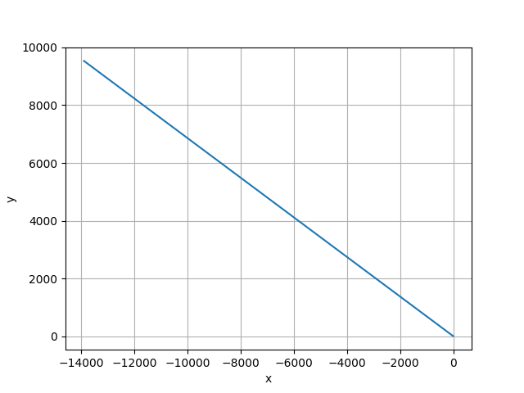

k=[[1,-2],[-3,4]] Autovalores=[-0.37228132, 5.37228132]
Autovectores= [[-0.82456484, 0.41597356], [-0.56576746, -0.90937671]]

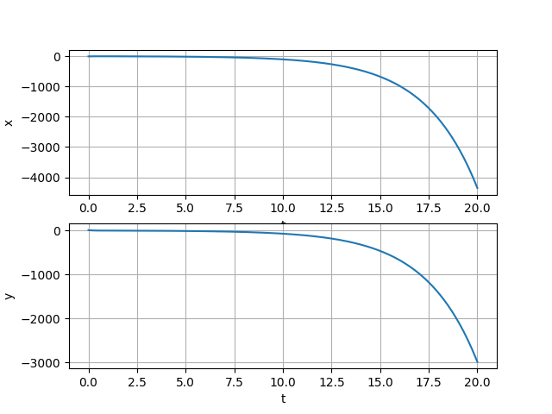
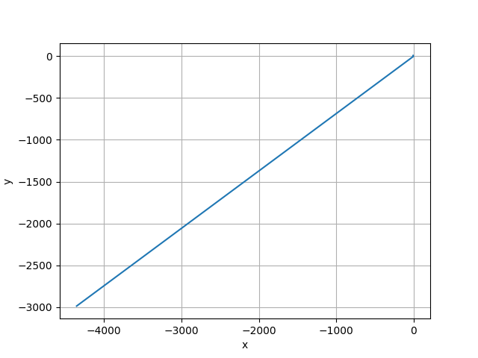

k=[[5,2],[3,4]] Autovalores=[7., 2.]
Autovectores= [[ 0.70710678, -0.5547002 ], [ 0.70710678, 0.83205029]]

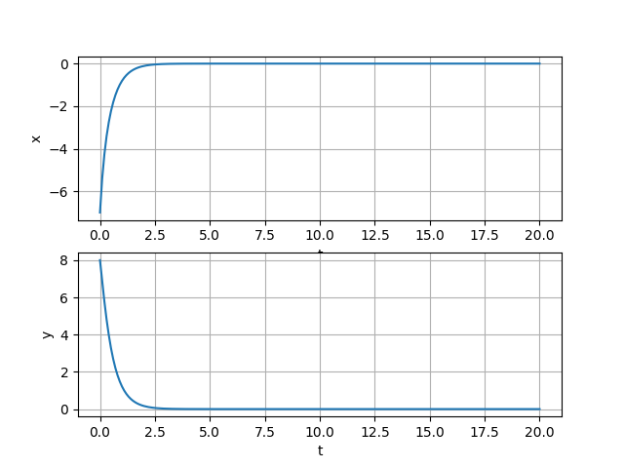
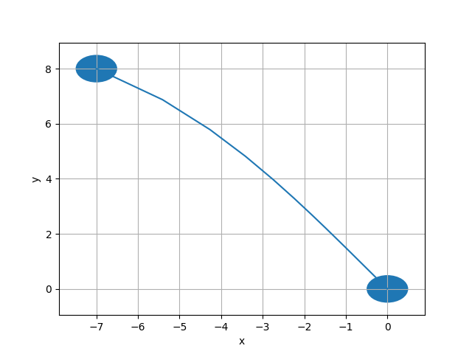

Vemos que cuando el sistema es estable, los autovalores tienen un valor entero, y cuando es inestable tienen valores decimales. Además ahora las trayectorias ya no son en línea recta como lo eran antes, si no que describen una pequeña curva.

A7. Ejemplos con distintos valores de kp,kb y ka:

kp=1, kb=-1, ka=2 Estable
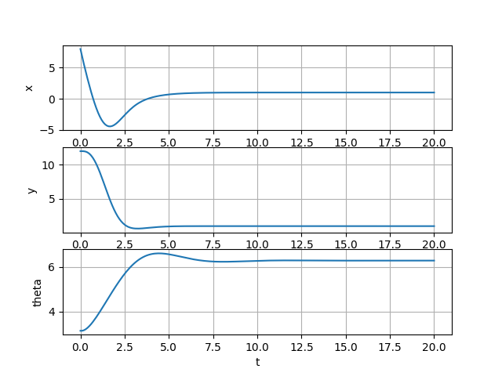
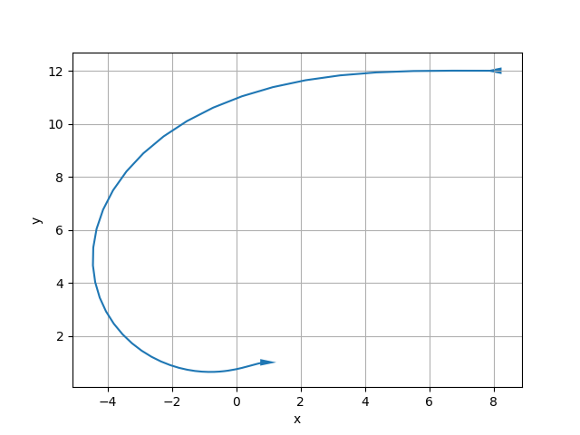

kp=-1, kb=-1, ka=2 (kp<0) Inestable
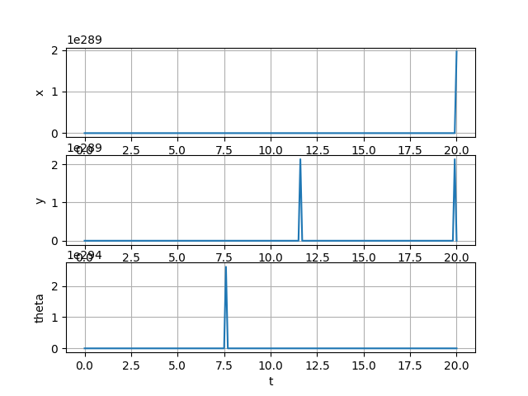
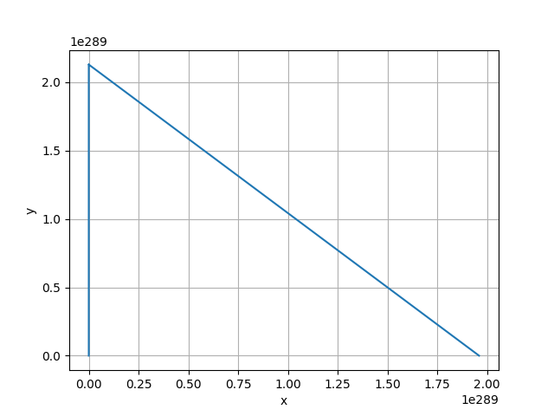

kp=3, kb=-1, ka=2 (kp>ka) Inestable

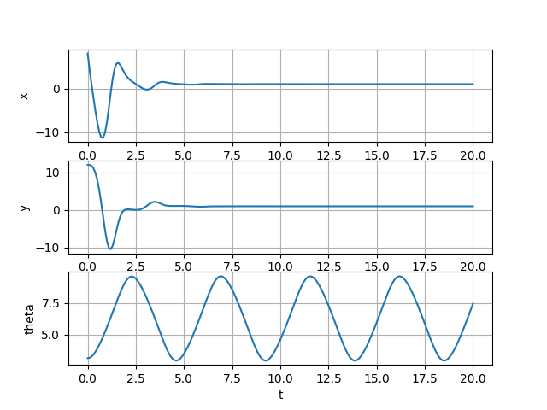
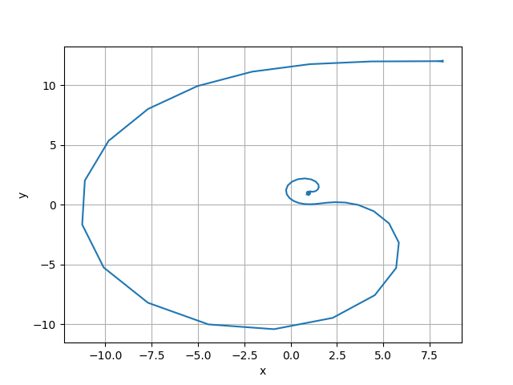

kp=1, kb=1, ka=2 (kb>0) Inestable

A8. kp=0, kb=-1, ka=2 kp=0

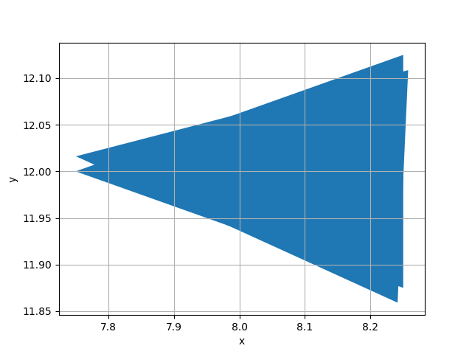
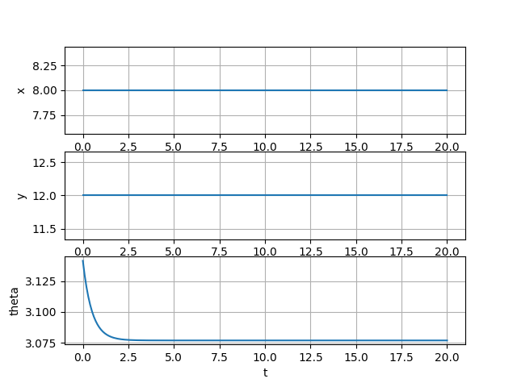

kp=1, kb=-1, ka=1 kp=ka

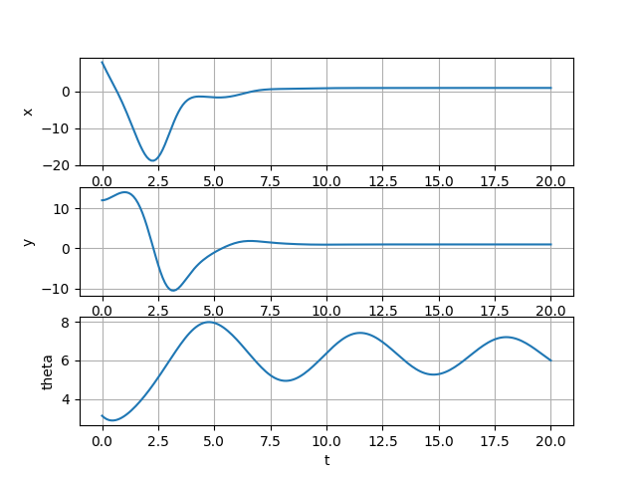
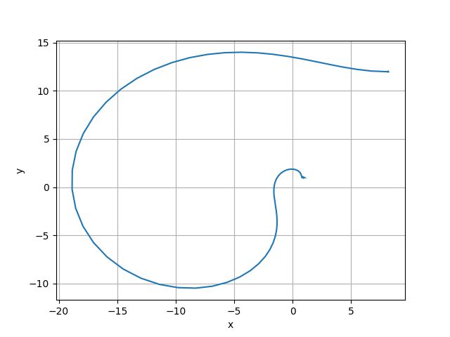

kp=1, kb=0, ka=2 kb=0

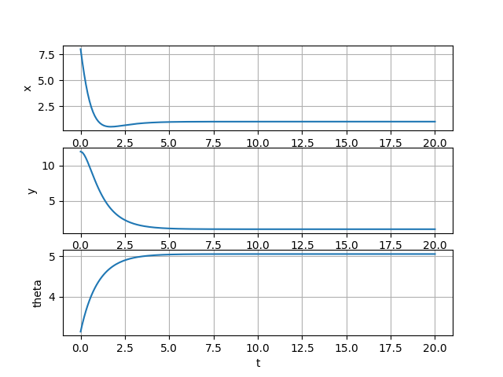
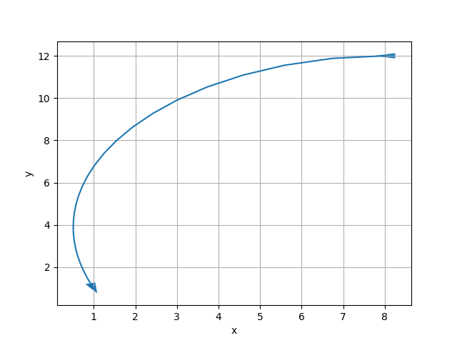

A9. En estos casos el robot no es capaz de alcanzar la posición objetivo, en este caso x=1, y=1, theta=0. En el primer caso de la pregunta anterior no es capaz de moverse hasta la posición deseada, pero en los dos siguientes sí aunque no consigue adoptar la orientación adecuada. Esto es debido a que los valores de k_{p}, k_{a} y k_{b} no cumplen los requisitos para que el sistema sea estable.

Martín Romero Romero

